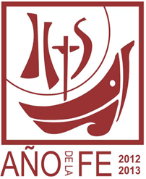
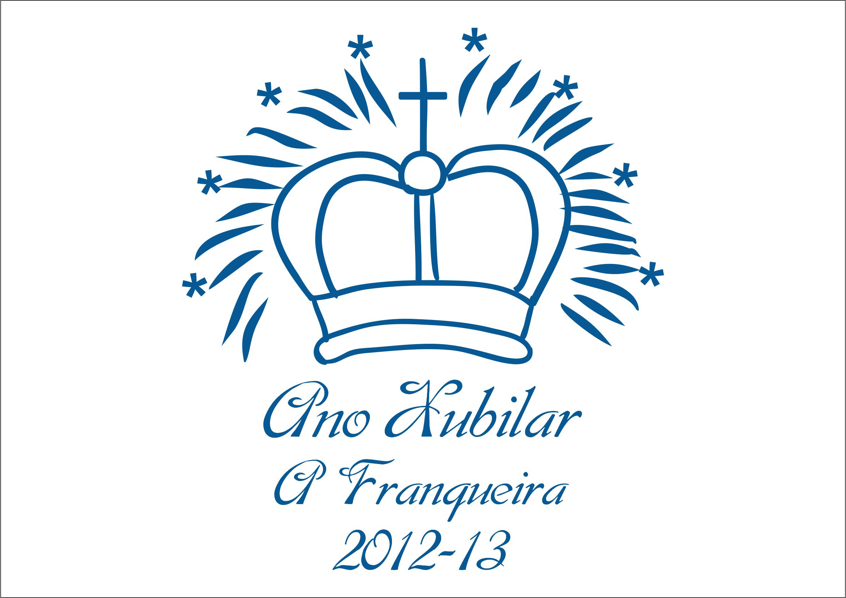
PEREGRINACIÓN DAS PASCUILLAS
Rezo do Rosario para o camiño
20 de maio de 2013

“A Virxe María, peregrina da fe”

Presentación
Benqueridos irmáns. Estamos a celebrar, no Ano da Fe esta peregrinación ó Santuario da Franqueira, na Romaría das Pascuillas. Unha chamada a renovar e fortalecer, celebrar e vivir a nosa fe. Hai 50 anos abríase para a Igrexa unha nova etapa, o Concilio Vaticano II, hoxe nós, queremos dar grazas e acoller a invitación a coñeceros documentos conciliares e axudarnos do Catecismo da Igrexa.
No deserto da vida en que vive o home de hoxe descubre a necesidade de saír de si mesmo e buscar a verdade. Por iso o Papa Benedicto lembraba na Misa de apertura do Ano da fe o simbolismo do Camiño de Santiago e de tantos camiños de peregrinación. Hoxe nós, guiados pola Virxe María, exemplo e amparo da nosa fe, queremos facer este camino de oración e renovar na escoita da Palabra de Deus e da Igrexa a nosa fe.
Por ser, asemade, Ano Xubilar polos 50 anos da Cornación da Virxe da Franqueira, esta peregrinación, confesar, participar na Misa e rezar polo Papa, recibimos a Indulxencia Plenaria, no que quedamos liberados de toda pena e podemos aplicala polos nosos defuntos. Comecemos cantando:
Madre de los creyentes,
que siempre fuiste fiel
danos tu confianza, danos tu fe.

PRIMER MISTERIO: DIOS REVELA SU DESIGNIO DE AMOR

María, la Mujer creyente
“Bendito sea Dios, Padre de Nuestro Señor Jesucristo, que nos ha bendecido en la persona de Cristo con toda clase de bienes espirituales y celestiales. El nos eligió en la persona de Cristo, antes de crear el mundo, para que fuésemos santos e irreprochables ante él por el amor.” (Efesios 1-3)

"Dispuso Dios en su sabiduría revelarse a sí mismo y dar a conocer el misterio de su voluntad, mediante el cual los hombres, por medio de Cristo, Verbo encarnado, tienen acceso al Padre en el Espíritu Santo y se hacen consortes de la naturaleza divina" . El designio divino de la revelación se realiza a la vez "mediante acciones y palabras", íntimamente ligadas entre sí y que se esclarecen mutuamente . Este designio comporta una "pedagogía divina" particular: Dios se comunica gradualmente al hombre, lo prepara por etapas para acoger la Revelación sobrenatural que hace de sí mismo y que culminará en la Persona y la misión del Verbo encarnado, Jesucristo. (Catecismo de la Iglesia Católica 51,53)

Somos imagen de amor generoso y oblativo de Dios. El nos ha llamado a la vida, a la fe y al amor. En María, imagen de la Iglesia creyente encontramos la mejor muestra de la que se siente amada y llamada por Dios. Dispongamos nuestro corazón a la acogida de la verdad y de la confianza en Dios.
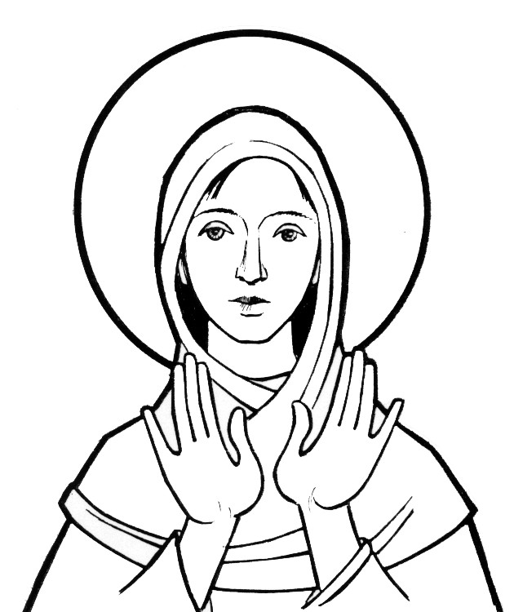
Padre Nuestro

10 Ave María
Gloria

Canto
Santa María, Nai do Señor,
chea de Gracia roga nós
Santa María, Nai do Señor,
nós lle cantamos ó teu amor.

SEGUNDO MISTERIO: CRISTO, MEDIADOR Y PLENITUD DE LA REVELACIÓN

Por la fe, María, recibe a Dios y nos lo entrega.

“Al llegar la plenitud de los tiempos, envió Dios a su Hijo, nacido de mujer, nacido bajo la ley, para rescatar a los que se hallaban bajo la ley, y para que recibiéramos la filiación adoptiva” (Galatas4,4)

Cristo, el Hijo de Dios hecho hombre, es la Palabra única, perfecta e insuperable del Padre. En El lo dice todo, no habrá otra palabra más que ésta.
La Virgen María realiza de la manera más perfecta la obediencia de la fe. En la fe, María acogió el anuncio y la promesa que le traía el ángel Gabriel, creyendo que "nada es imposible para Dios" y dando su asentimiento: "He aquí la esclava del Señor; hágase en mí según tu palabra". Isabel la saludó: "¡Dichosa la que ha creído que se cumplirían las cosas que le fueron dichas de parte del Señor!". Por esta fe todas las generaciones la proclamarán bienaventurada. Durante toda su vida, y hasta su última prueba, cuando Jesús, su hijo, murió en la cruz, su fe no vaciló. María no cesó de creer en el "cumplimiento" de la palabra de Dios. Por todo ello, la Iglesia venera en María la realización más pura de la fe (Catecismo 65,148-149)

Dios ha pronunciado su palabra en su Hijo. Por María lo que era desconocido se convierte en el lenguaje del hombre por el amor. Lo indescriptible, se hace cercano. Lo desconocido se muestra abiertamente. Acudamos a María para que nos enseñe el lenguaje del amor de Dios, que nos ayude a descifrar el mensaje que el Señor nos muestra cada día.
Padre Nuestro

10 Ave María
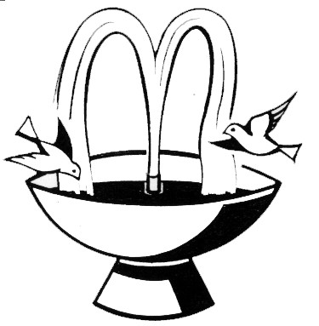
Gloria

Canto
María, música de Deus.
¡Que ben soa o teu nome como canción!

María, María, canción
e Música de Deus

TERCER MISTERIO: CREO EN DIOS PADRE

María, Hija del Padre

Todos los que son guiados por el Espíritu de Dios son hijos de Dios. Pues no recibisteis un espíritu de esclavos para recaer en el temor; ante bien, recibisteis un espíritu de hijos adoptivos que nos hace exclamar: ¡Abba!, Padre. (Romanos 8,14)

Al designar a Dios con el nombre de "Padre", el lenguaje de la fe indica principalmente dos aspectos: que Dios es origen primero de todo y autoridad transcendente y que es al mismo tiempo bondad y solicitud amorosa para todos sus hijos. Esta ternura paternal de Dios puede ser expresada también mediante la imagen de la maternidad que indica más expresivamente la inmanencia de Dios, la intimidad entre Dios y su criatura. El lenguaje de la fe se sirve así de la experiencia humana de los padres que son en cierta manera los primeros representantes de Dios para el hombre. Pero esta experiencia dice también que los padres humanos son falibles y que pueden desfigurar la imagen de la paternidad y de la maternidad. Conviene recordar, entonces, que Dios transciende la distinción humana de los sexos. No es hombre ni mujer, es Dios. Transciende también la paternidad y la maternidad humanas, aunque sea su origen y medida: Nadie es padre como lo es Dios. (Catecismo 239)

Ninguna criatura ha sido tan amada por Dios que María. Ella, en su humildad, reconoce la elección que Dios ha hecho. Por la fe eleva su corazón de hija para cantar la maravillas del Creador. Con Ella, hoy nosotros, proclamamos nuestra fe en Dios nuestro Padre, que nos elige, nos ama y nos cuida.
Padre Nuestro

10 Ave María
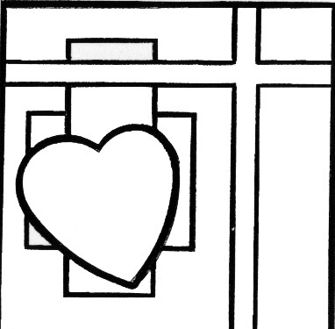
Gloria

Canto
Ti, María, é-la nai,
acompaña o camiñar,
dame a túa man,
dame a túa man.

CUARTO MISTERIO: CREO EN DIOS HIJO

María, Madre del Hijo

La prueba de que sois hijos es que Dios ha enviado a nuestros corazones el Espíritu de su Hijo que clama: ¡Abba, Padre!. De modo que ya no eres esclavo, sino hijo; y si hijo, también heredero por voluntad de Dios. (Gálatas4,6)

Al anuncio de que ella dará a luz al "Hijo del Altísimo" sin conocer varón, por la virtud del Espíritu Santo, María respondió por "la obediencia de la fe", segura de que "nada hay imposible para Dios": "He aquí la esclava del Señor: hágase en mí según tu palabra". Así dando su consentimiento a la palabra de Dios, María llegó a ser Madre de Jesús y aceptando de todo corazón la voluntad divina de salvación, sin que ningún pecado se lo impidiera, se entregó a sí misma por entero a la persona y a la obra de su Hijo, para servir, en su dependencia y con él, por la gracia de Dios, al Misterio de la Redención. (Catecismo 494)

Ser madre es una de las capacidades más impresionantes de las que ha dotado Dios a la mujer y es una de las experiencias más gratificantes. Por la fe María acepta la maternidad divina y en consecuencia la maternidad de una humanidad nueva. Su relación con Dios en el Hijo es íntima y profunda, pero no impide el encontrar dificultades para asumir todo lo que se le presenta, así necesita meditar en su interior. Ayúdanos Madre a tener a Jesús en el centro de nuestra vida, a vivir en una continua acción de gracias por todo lo recibido por El.
Padre Nuestro

10 Ave María
Gloria

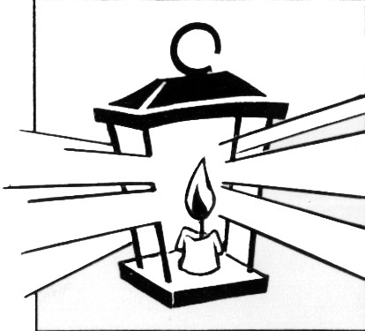
Canto
1.- Quiero decir que sí, como tú, María,
como tú un día, como tú María.
Quiero decir que sí, quiero decir que sí.
2.- Quiero seguirle a El...
3.- Quiero negarme a mí...
QUINTO MISTERIO: CREO EN DIOS ESPÍRITU SANTO

María, Esposa del Espíritu

El Espíritu viene en ayuda de nuestra flaqueza. Pues nosotros no sabemos cómo pedir para orar como conviene: mas el Espíritu mismo intercede por nosotros con gemidos inefables, y el que escruta los corazones conoce cuál es la aspiración del Espíritu. (Romanos8,26)

"Nadie puede decir: "¡Jesús es Señor!" sino por influjo del Espíritu Santo". Este conocimiento de fe no es posible sino en el Espíritu Santo. Para entrar en contacto con Cristo, es necesario primeramente haber sido atraído por el Espíritu Santo. El es quien nos precede y despierta en nosotros la fe. Mediante el Bautismo, primer sacramento de la fe, la Vida, que tiene su fuente en el Padre y se nos ofrece por el Hijo, se nos comunica íntima y personalmente por el Espíritu Santo en la Iglesia.
(Catecismo 683)

Todo es llamado a la Comunión, a la unidad a la verdad y al amor. María nos une en la plegaria para gozar de la presencia de Dios en medio de nosotros en su Hijo Resucitado animados por el Espíritu. Dejemos que todo sea traspasado por el amor de poder participar en la bienventuranza. Renovemos la Alianza de la fe que Dios ha establecido con cada uno de nosotros por su Iglesia en el bautismo.
Padre Nuestro

10 Ave María
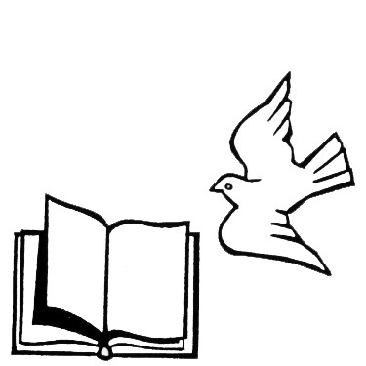
Gloria

Canto
Naiciña bendita, dános abeiro
na noite escura, achégate presto
ós fillos feridos pola tristura
Santa María, Santa María,
Roga por nós a Xesús

O CREDO

Cremos nun so Deus,
Pai omnipotente,
creador do ceo e máis da terra,
do visible e do invisible.
Cremos nun so Señor, Xesucristo,
Fillo único de Deus,
nado do Pai antes de tódolos séculos.
Deus de Deus, luz da luz,
Deus verdadeiro de Deus verdadeiro,
xerado e non creado,
da mesma natureza có Pai.
Todo foi feito por el, que por nós os homes
e para a nosa salvación
baixou do ceo e, por obra do Espírito Santo,
encarnou no seo da Virxe María
facéndose home.
Tamén por nós foi crucificado
no tempo de Poncio Pilato,
sufriu a paixón e foi sepultado;
resucitou ó terceiro día conforme ás Escrituras e subiu ó ceo, onde está á dereita do Pai.
Virá de novo con gloria
para xulga-los vivos e os mortos,
e o seu reino non terá fin.
Cremos no Espírito Santo,
Señor e fonte da vida,
que procede do Pai e do Fillo,
que co Pai e co Fillo
recibe unha mesma adoración e gloria,
e falou polos profetas.
Tamén cremos na Igrexa,
que é unha, santa, católica e apostólica.
Recoñecemos un só bautismo
para o perdón dos pecados.
Esperámo-la resurrección da carne
e tamén a vida eterna. Amén.

